приложение
КАРТА ИССЛЕДОВАНИЯ
- Объект исследования ______________________
- Работа со словарём
Сказка – повествовательное, обычно народно-поэтическое произведение о вымышленных лицах и событиях, преимущественно с участием _____________________, фантастических сил.
- Исследуйте черты характера главных героев. Подберите соответствующие слова и соедините их стрелкой.
злая
ВЕДЬМА добрая АЛЁНУШКА
жестокая
ласковая
заботливая
преданная
хитрая
грубая

- Подведение итогов.
Сказка «Сестрица Аленушка и братец Иванушка» - это ______________________ сказка. Сказка учит нас _____________старших, любить друг друга и не оставлять близких в беде.

приложение
КАРТА ИССЛЕДОВАНИЯ
- Объект исследования ______________________
- Работа со словарём
Сказка – повествовательное, обычно народно-поэтическое произведение о вымышленных лицах и событиях, преимущественно с участием _____________________, фантастических сил.
- Исследуйте сюжет сказки и подберите иллюстрации в нужной последовательности. Рядом с иллюстрацией пиши номер.
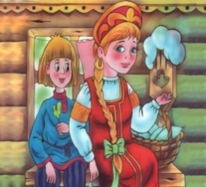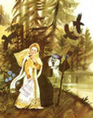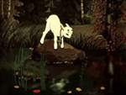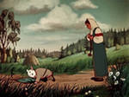
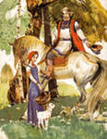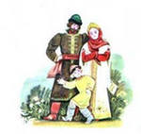

- Подведение итогов.
Сказка «Сестрица Аленушка и братец Иванушка» - это
______________________ сказка. Сказка учит нас _____________старших, любить друг друга и не оставлять близких в беде.

приложение
КАРТА ИССЛЕДОВАНИЯ
- Объект исследования _______________________
- Работа со словарём
Сказка – повествовательное, обычно народно-поэтическое произведение о вымышленных лицах и событиях, преимущественно с участием _____________________, фантастических сил.
- Исследуйте язык сказки.
Обратите внимание на выделенные устаревшие слова. Замените эти слова современными. Слова для справок: зарыдала, девушка, в золото и серебро,
Залилась (____________)Алёнушка слезами
Красная девица (______________)
В злато-серебро(________________)

- Подведение итогов.
Сказка «Сестрица Аленушка и братец Иванушка» - это ______________________ сказка. Сказка учит нас _____________старших, любить друг друга и не оставлять близких в беде.

приложение
КАРТА ИССЛЕДОВАНИЯ
- Объект исследования__________________________________
- Работа со словарём
Сказка – повествовательное, обычно народно-поэтическое произведение о вымышленных лицах и событиях, преимущественно с участием _____________________, фантастических сил.
- Исследуйте и подчеркните такую пословицу, которая подходит к данной сказке:
Кто не слушает советов, тому нечем помочь.
Труд человека кормит, а лень портит.
Маленькое дело лучше большого безделья.
- Подведение итогов.
Сказка «Сестрица Аленушка и братец Иванушка» - это ______________________ сказка. Сказка учит нас _____________старших, любить друг друга и не оставлять близких в беде.

